Путин

Фото:imag64e
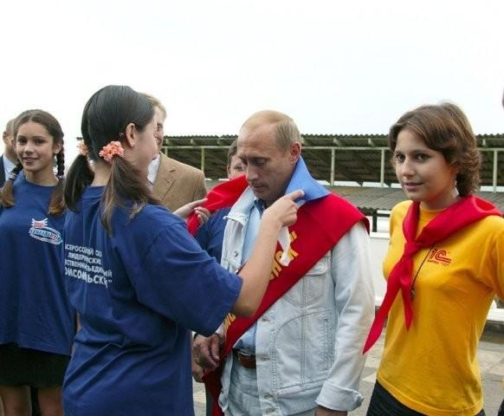imag64e
Комментарий: Фото:imag64e
Наименование папки: Путин

Фото:image
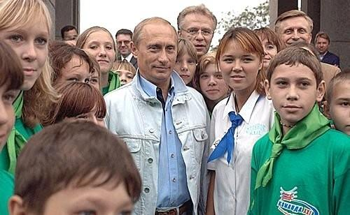image
Комментарий: Фото:image
Наименование папки: Путин

Фото:image.jpg5
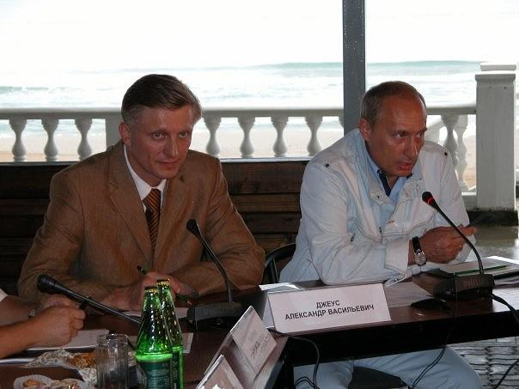image.jpg5
Комментарий: Фото:image.jpg5
Наименование папки: Путин

Фото:image.jpg89
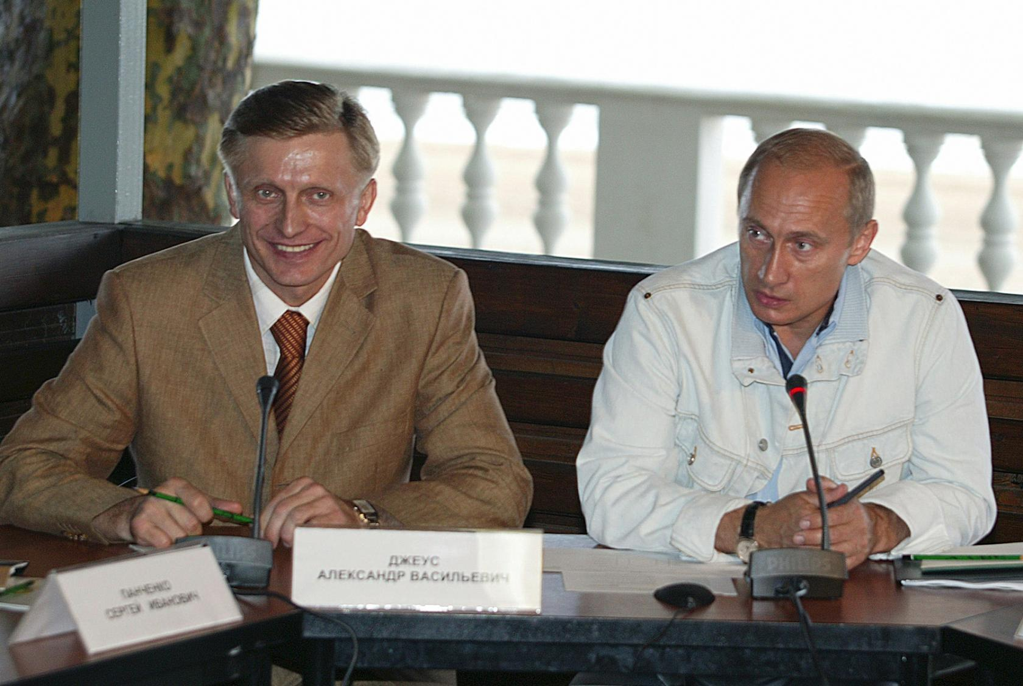image.jpg89
Комментарий: Фото:image.jpg89
Наименование папки: Путин

Фото:image.jpg 90
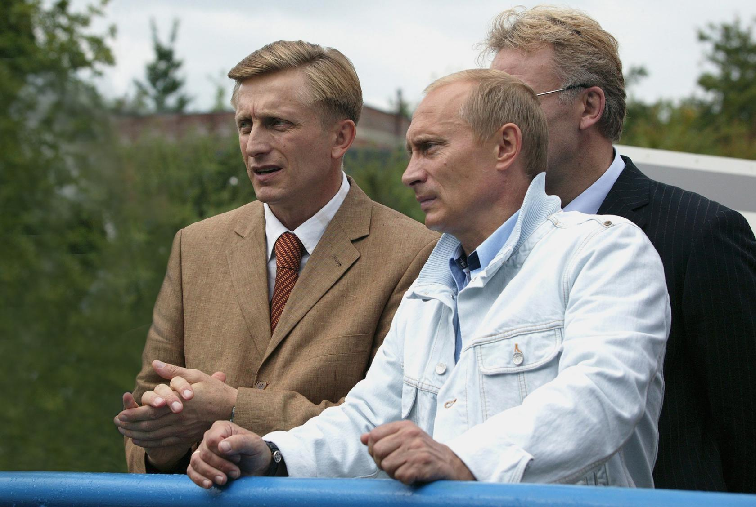image.jpg 90
Комментарий: Фото:image.jpg 90
Наименование папки: Путин

Фото:image.jpg 9
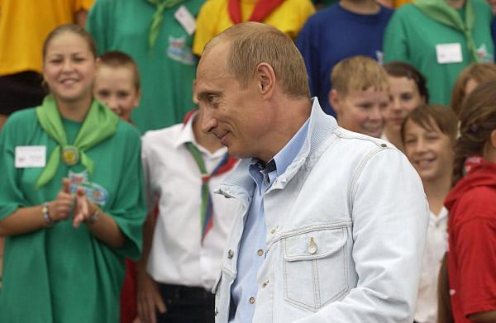image.jpg 9
Комментарий: Фото:image.jpg 9
Наименование папки: Путин

Фото:image.jpg.....
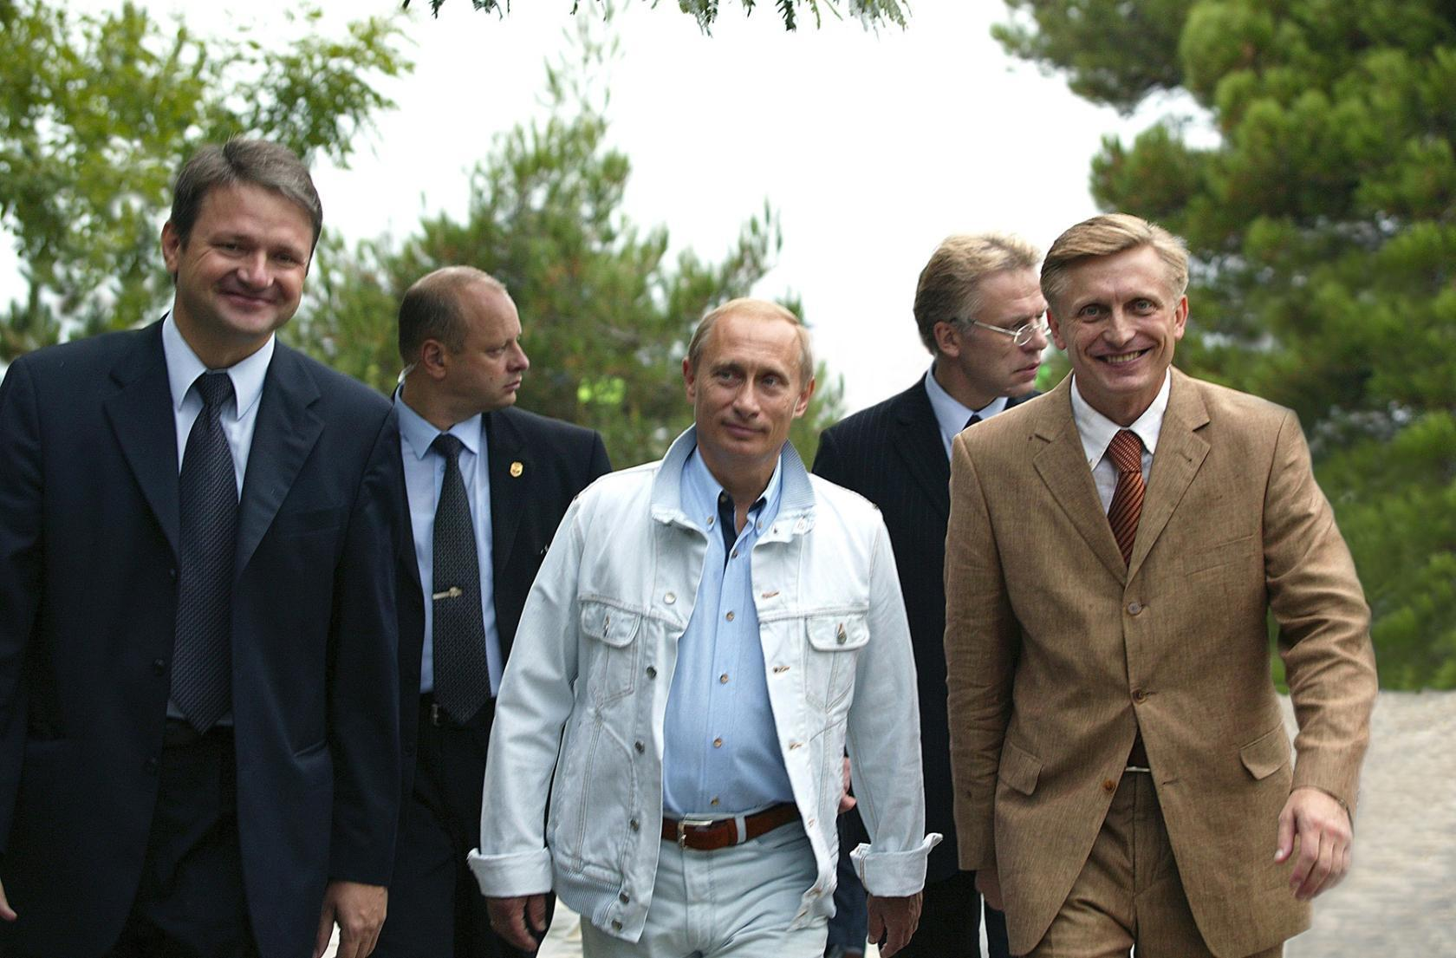image.jpg.....
Комментарий: Фото:image.jpg…..
Наименование папки: Путин

Фото:image.jpg....
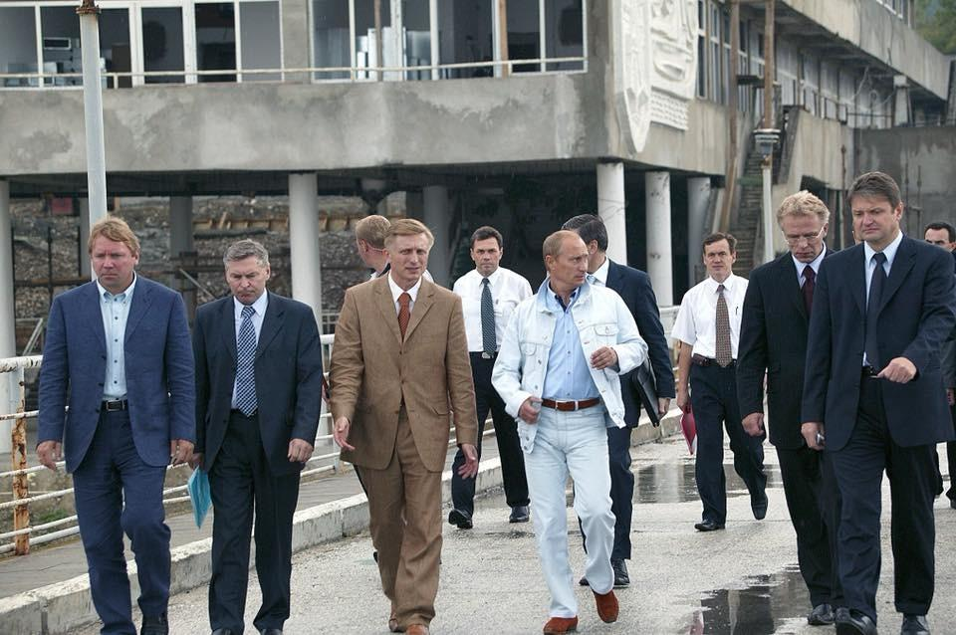image.jpg....
Комментарий: Фото:image.jpg….
Наименование папки: Путин

Фото:image.jpg..
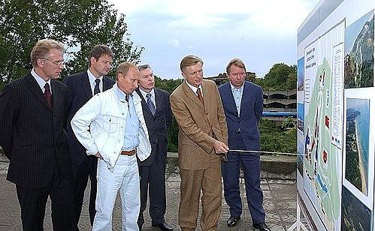image.jpg..
Комментарий: Фото:image.jpg..
Наименование папки: Путин

Фото:image.jpg.
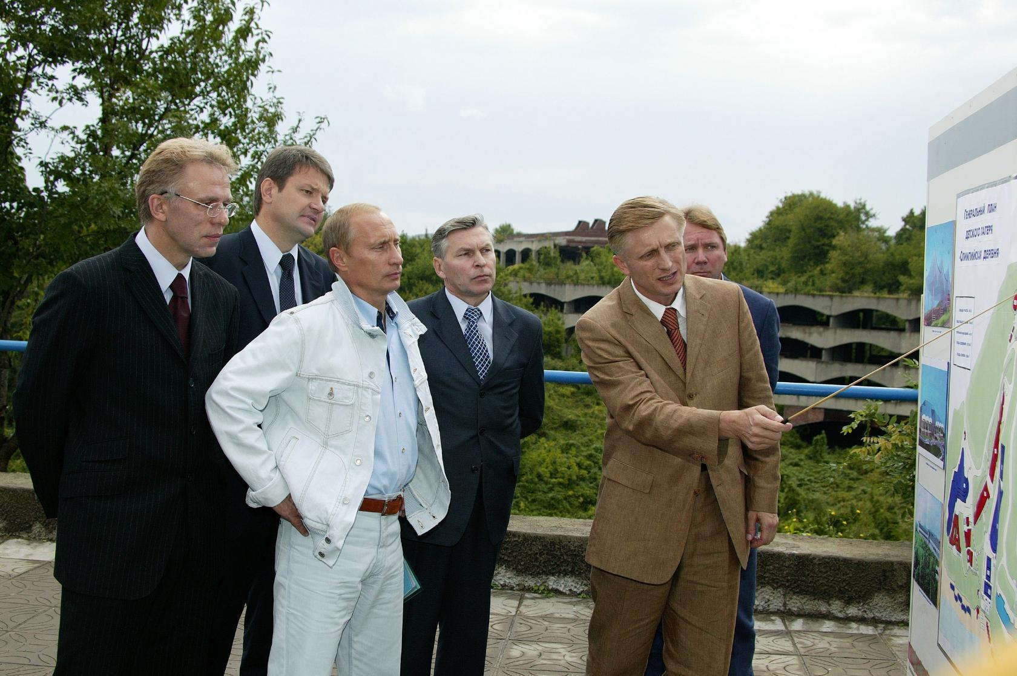image.jpg.
Комментарий: Фото:image.jpg.
Наименование папки: Путин

Фото:image.jpgг
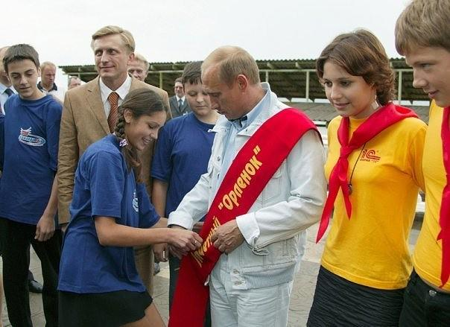image.jpgг
Комментарий: Фото:image.jpgг
Наименование папки: Путин

Фото:image.jpgе
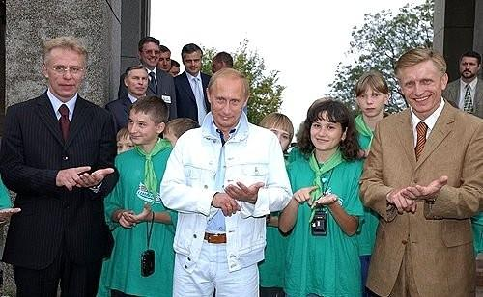image.jpgе
Комментарий: Фото:image.jpgе
Наименование папки: Путин

Фото:image.jpgз
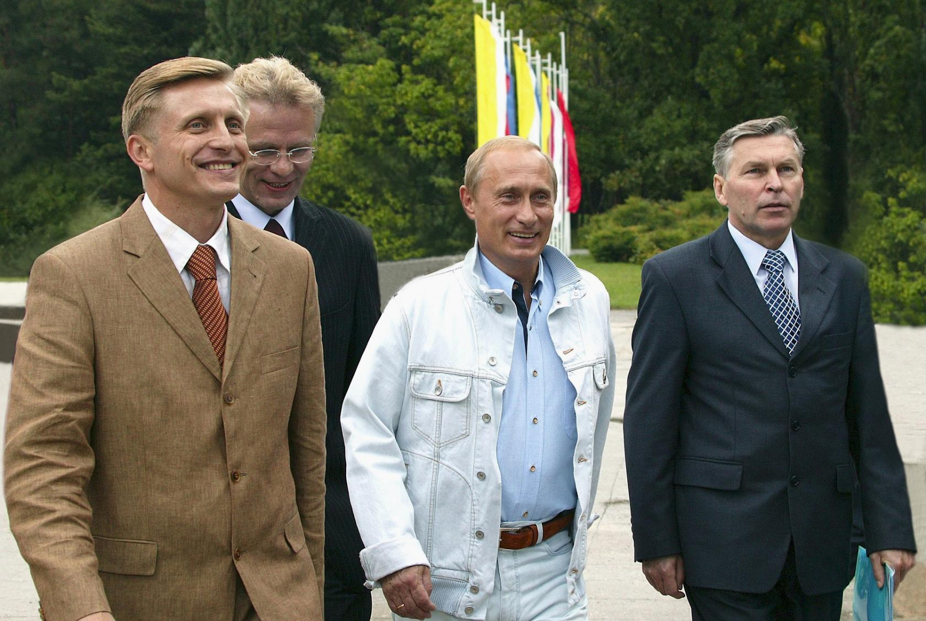image.jpgз
Комментарий: Фото:image.jpgз
Наименование папки: Путин

Фото:image.jpgуц
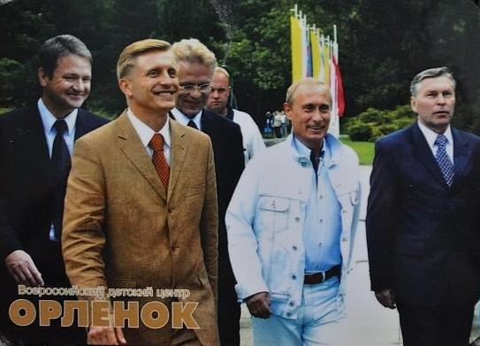image.jpgуц
Комментарий: Фото:image.jpgуц
Наименование папки: Путин

Фото:image.jpgъ
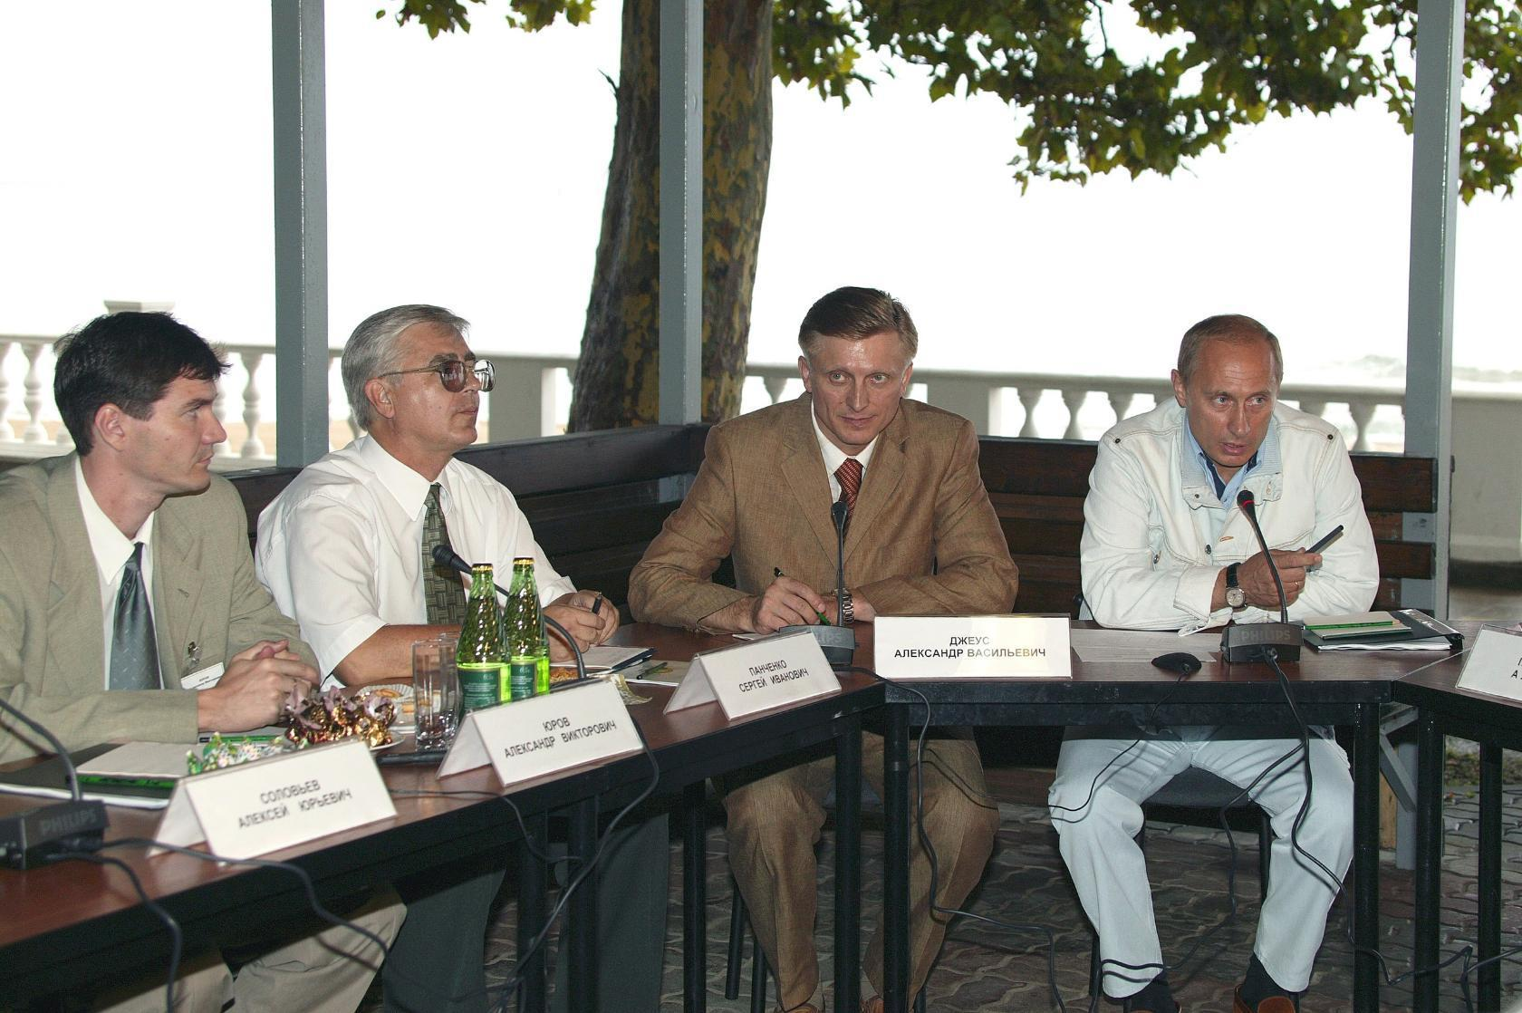image.jpgъ
Комментарий: Фото:image.jpgъ
Наименование папки: Путин

Фото:image.кjpg
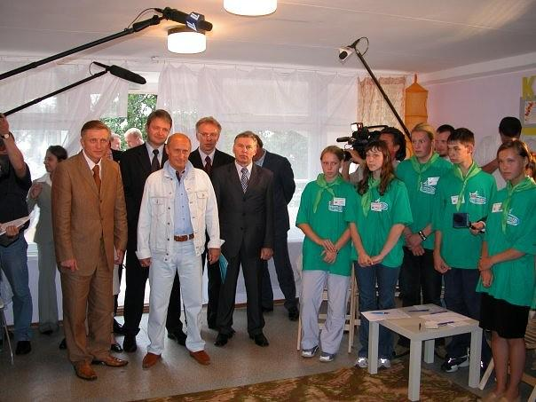image.кjpg
Комментарий: Фото:image.кjpg
Наименование папки: Путин

Фото:imaгеge
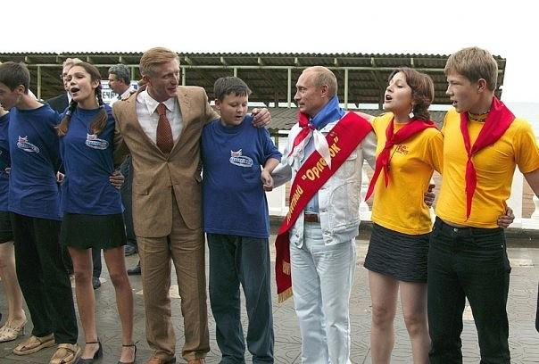imaгеge
Комментарий: Фото:imaгеge
Наименование папки: Путин

Фото:imaеge
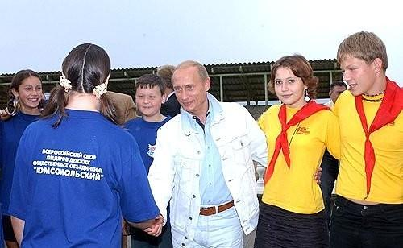imaеge
Комментарий: Фото:imaеge
Наименование папки: Путин

Фото:imaенge
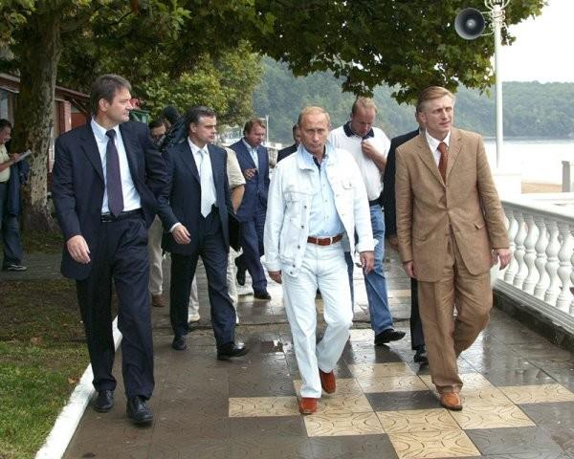imaенge
Комментарий: Фото:imaенge
Наименование папки: Путин

Фото:imaнеge
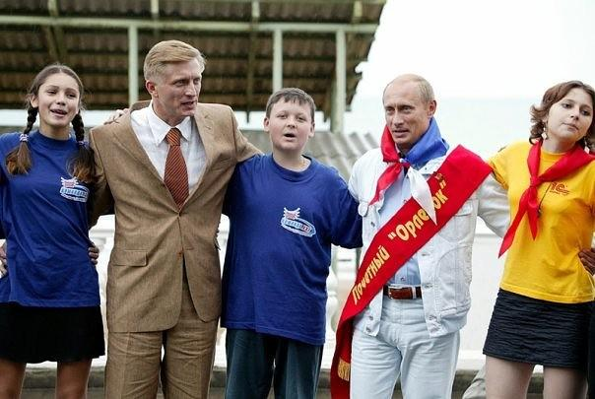imaнеge
Комментарий: Фото:imaнеge
Наименование папки: Путин

Фото:imaнкge
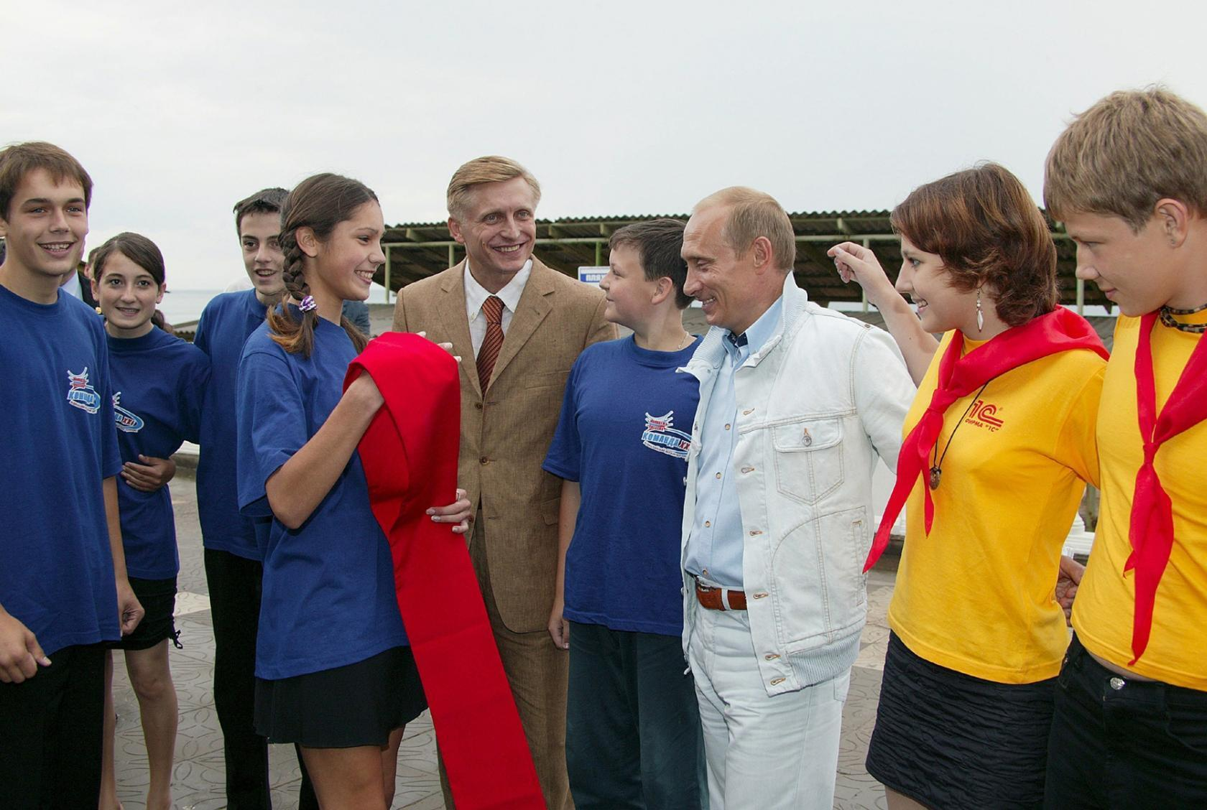imaнкge
Комментарий: Фото:imaнкge
Наименование папки: Путин

Фото:ZAa2UAaJ2fKbCNpG8wNOhUm7iJHrY42h.jpeg 16 сентября 2003 года
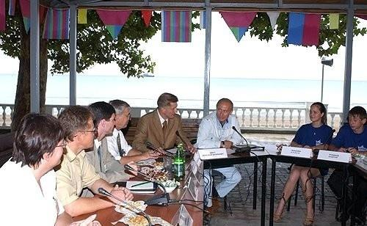ZAa2UAaJ2fKbCNpG8wNOhUm7iJHrY42h.jpeg 16 сентября 2003 года
Комментарий: Фото:ZAa2UAaJ2fKbCNpG8wNOhUm7iJHrY42h.jpeg 16 сентября 2003 года
Наименование папки: Путин

